Уважаемые родители!
Учитывая особо опасную ситуацию с детским дорожно-транспортным травматизмом, в целях его профилактики и формирования у детей «транспортной культуры», в рамках Приказа по Минобразованию РФ № 354 ОТ 09.07.1996 г. «О повышении безопасности дорожного движения детей и учащихся России», а также изменения в п. 4.1 «Правила Дорожного Движения РФ» с 1 июля 2015. Пешеход, при переходе дороги и движении по обочинам или краю проезжей части, обязан иметь светоотражающие элементы.
В сумерках или в темноте пешехода на дороге почти не видно. Благодаря светоотражающим элементам пешеходы в условиях плохой или недостаточной видимости обеспечены безопасностью на дороге. Яркое световое пятно, создаваемое светоотражателем, привлечет внимание водителя и позволит ему вовремя заметить пешехода. Человек, имеющий при себе такой элемент, виден на расстоянии, втрое превышающем способность водителя заметить его без отражателя (130-400м).
- Повязка нарукавная с микропризматической структурой возврата позволяет видеть ребенка при ближнем свете 200м, при дальнем 350 м.

Регламентируется ГОСТом использование светоотражающих элементов, площадь поверхности которых, с одной стороны не менее 25см².
Светоотражающие элементы у ребенка ростом до 140 см можно размещать на одежде спереди, сзади и с каждого бока, чтобы ребенок был виден как водителям встречного, так и попутного транспорта, а также на рюкзаке, верхней части рукавов одежды, головном уборе.
Ношение ребенком светоотражающих элементов является одним из выполнений надлежащих обязанностей родителей по содержанию и воспитанию несовершеннолетних согласно ст. 5.35 КоАП РФ.
Отсутствие светоотражающих элементов влечет за собой наказание в виде штрафа размером - 500 рублей, в соответствии с частью 1 статьи 12.29 КоАП РФ.
Уважаемые родители! Помните, что безопасность ВАШИХ детей в ВАШИХ руках! Проконтролируйте, что бы на ваших детях всегда были элементы со светоотражающим покрытием.

ПРЕДНАЗНАЧЕНИЕ СВЕТОВОЗВРАЩАЮЩИХ ЭЛЕМЕНТОВ

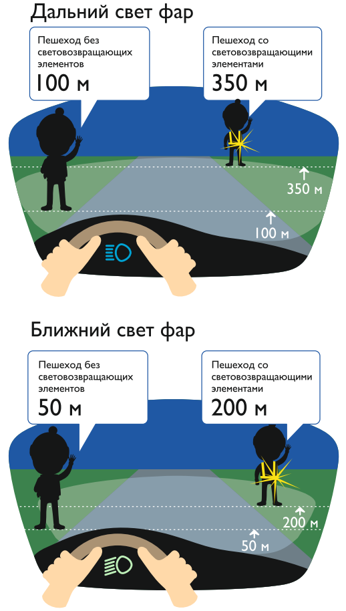

ИНФОРМАЦИОННЫЙ Центр
по пропаганде
ОСНОВ БЕЗОПАСНОСТИ ЖИЗНЕДЕЯТЕЛЬНОСТИ
сектор «Дорожный Контроль»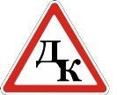
308011 г.Белгород, ул.Студенческая, 17-в, офис 22,
р/с 40802810407000017998, Белгородское отделение № 8592ПАО «Сбербанк»,
+7-4722-41-30-42,+7-952-424-24-49, +7-960-636-60-40 - Специалист по оплате
Макарова Елена Владимировна
Info-center@propaganda-obzh.ru
http://propaganda-obz.ru
ДОСТАВКА по всей России БЕСПЛАТНАЯ (без наложенного платежа!)

ИЦ по пропаганде ОБЖ предлагает следующий ассортимент светосигнальной продукции:

Наименование продукции | Стоимость, руб | Изображение
СИГНАЛЬНАЯ ПОВЯЗКА+СЛЭП -БРАСЛЕТ  Повязка «Оксфорд»+ слэп-браслет:.  Светосигнальный элемент крепится на предплечье и регулируется благодаря липучке. Повязка прочно держится на рукаве одежды и при необходимости легко снимается.  Светосигнальный аксессуар, который исполнен в виде слэп-браслета, крепится на запястье. | 80 | 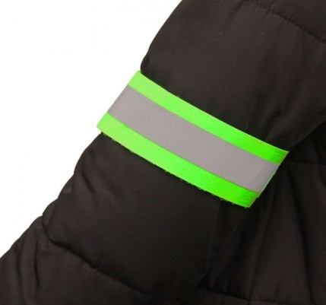  Супер-распродажа!!!  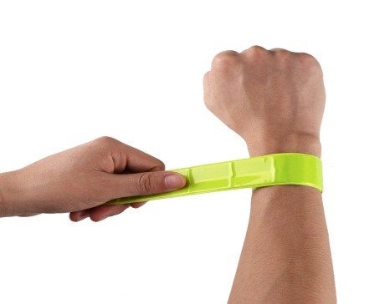
СВЕТОСИГНАЛЬНЫЙ НАБОР  ПОВЯЗКА+ПОВЯЗКА  «Евростандарта»:.  Светосигнальный элемент крепится на предплечье и регулируется благодаря липучке. Повязка прочно держится на рукаве одежды и при необходимости легко снимается. Высокое качество светосигнального материала позволяет пешеходу стать заметным на дороге в любое время суток на расстоянии до 200 метров. | 110 | 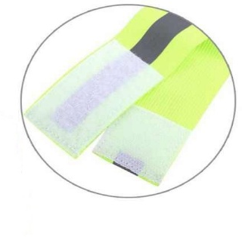  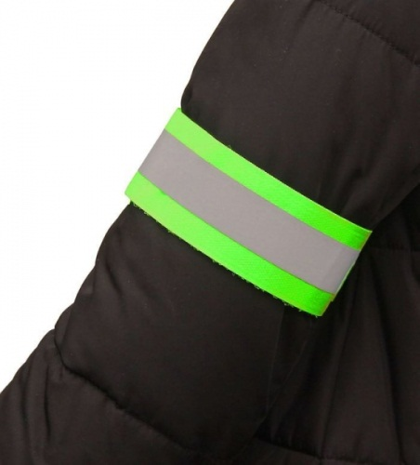
СИГНАЛЬНЫЙ СЛЭП-БРАСЛЕТ  (22 см * 3 см):  Светоотражающий браслет – это яркий популярный элемент для обеспечения дополнительной безопасности на дорогах для взрослых и детей. | 55 | 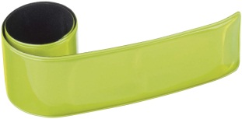
СИГНАЛЬНАЯ ПОДВЕСКА:  Обе стороны подвески световозвращающие. Подвеску можно крепить на одежду, сумку, велосипед или носить в виде брелока.  Цвет-лимонный.  Размер 7,0 см по диагонали | 50 | 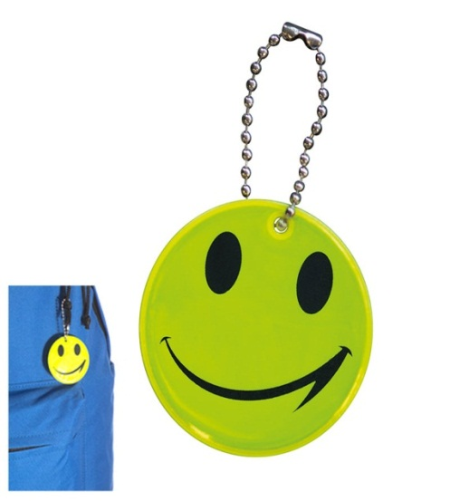
Значок сигнальный (диаметр 5,8 см):  Яркий металлический корпус, покрытый светоотражающей пленкой, с высокой степенью светоотражения позволит пешеходу стать заметным в темное время суток и в условиях недостаточной видимости. | 50 | 
НАБОР СИГНАЛЬНЫХ НАКЛЕЕК  (диаметр смайла 6,5 см):  Светоотражающие наклейки обеспечат безопасность в придорожной зоне для пешеходов, а также тем, кто занимается активными видами отдыха и спорта: катается на велосипедах, роликах, самокатах, скейтах и др. | 65 | 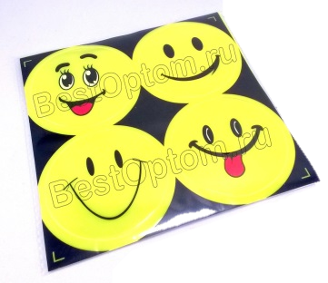
Мешок сигнальный для  обуви  Мешок для обуви яркого лимонного цвета, дополненный двумя светоотражающими полосами, не только позволит школьникам бережно хранить сменную обувь и не забывать ее взять в школу, но и поможет обозначить ребенка в вечернее время суток и в условиях недостаточной видимости в свете автомобильных фар.  Яркий сигнальный цвет ткани и отражающиеся в свете фар, полосы сделают пешехода видимым для водителя на расстоянии 150-400 метров. Размер (35х45 см)  АКЦИЯ  ОСЕНЬ | новинка  120 | 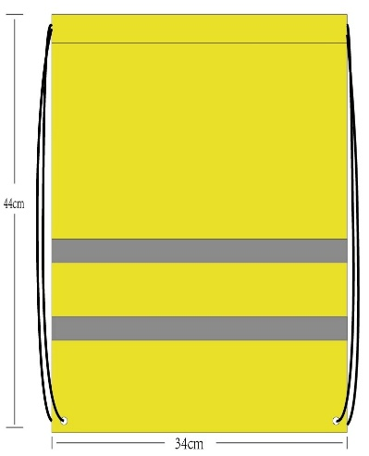  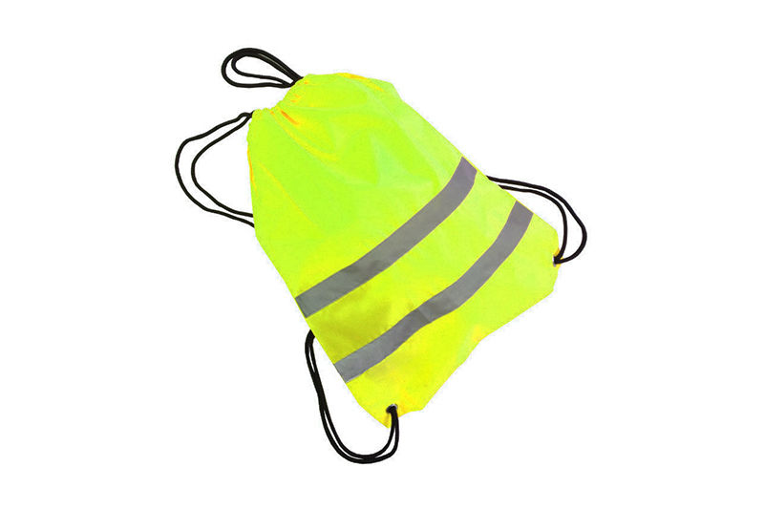
СИГНАЛЬНЫЕ ЖИЛЕТЫ  Светосигнальные жилеты предназначены для обеспечения безопасности детей в дорожных условиях. Благодаря яркому цвету, ребенка в светосигнальном жилете видно на значительном расстоянии в дневное время, а широкая световозвращающая полоса делает ребенка видимым со всех сторон даже в темное время суток или в иных условиях плохой видимости | 290  150  детский рост 110-145 см  350  взрослый | 

Заказ можно сделать, позвонив по номерам:
8-952-424-24-49
или отправить заявку
на e-mail: info-center@propaganda-obzh.ru
7-960-636-60-40 - Специалист по оплате
Макарова Елена Владимировна

ДОСТАВКА по всей России бесплатная!

